一緒に会計、労務の力を高めあおう
ＮＰＯ会計・労務寺子屋

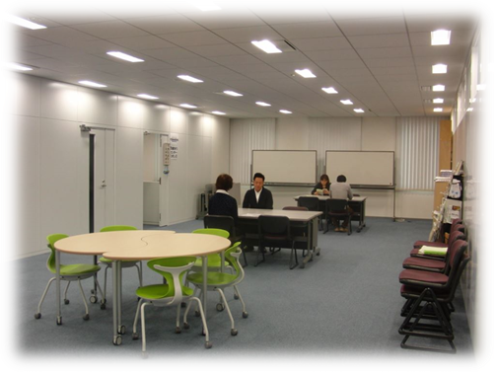


日々の活動に忙しいNPOや市民活動団体にとって、会計や労務は後回しになりがちです。決算に苦労したけれども、総会終了後、会計の問題点がそのままになっていませんか？また、給与計算や社会保険加入手続きなどに不安はありませんか？
コモンズは、会計や労務に関するセミナー開催や相談対応 などをこれまで行ってきましたが、それだけではなかなか団体の会計や労務の力が高まっていないと感じています。決算書を見ても、明らかなミスが目立ちます。これでは、寄付やボランティアを通じてNPOを応援したいという市民が、団体を信頼して、安心して活動に加わることができません。

そこで、今流行りのコワーキング・スペースとして、NPO会計・労務寺子屋を定期的に開催します。会計や労務に悩んでいる団体同士が集い、それぞれ帳簿やパソコンなどを持ち込んで自分の団体の作業を行いながら、わからない部分を一緒に教えあったり、その場にいる会計や労務の専門家に気軽に相談することができます。セミナーではないので、具体的に仕訳や勘定科目がわからないといったところを、その場で教えてもらうことができます。
会 場
トモスみとビル4階（水戸市大工町1-2-3）
水戸駅北口バス乗り場④⑤⑥⑦番より、「大工町」下車。約10分。
1階に水戸信用金庫が入っている建物です。
建物に無料駐車場はございません（水戸信用金庫の駐車場はご利用できません）。日中は安価な駐車場が付近に多くあります。
一緒に会計や労務の力を高めあい、市民に信頼され、応援される 組織を目指しませんか？
日 時
2016年 8月22日（月）
2016年 9月21日（水）
2016年10月24日（月）
2016年11月21日（月）
2016年12月19日（月）
開催時間は全て午後1時～5時
入退室は自由
個別相談をご希望の場合、要予約（先着順）

持ちもの
パソコンや会計帳簿など、自分の団体の作業ができるよう、必要なものを各自お持ちください。
個人情報は各自しっかり管理いただくよう、お願いします。

アドバイザー
団体名 | 役職名 | 氏名 | 強み
佐々木良税理士事務所 | 税理士 | 佐々木 良 | 複数のNPOの顧問税理士を担当。
認定NPO法人 茨城NPOセンター・コモンズ | 事務局長 | 大野 覚 | 会計に関するセミナー講師や相談対応の経験多数。
認定NPO法人 茨城NPOセンター・コモンズ | 総務・会計担当 | 菊池 康弘 | 前職の企業で約30年間総務・労務を担当。

参加費
お一人2,000円（税込）／回
普段の相談料3,000円／時間（非正会員）を考えると、かなりお得！
対 象
ご関心のある方ならどなたでも
定 員
10団体（申込先着順）

- 一般財団法人 茨城県労働者福祉基金協会による助成事業「NPOマナビヤ」の一環として実施します。
主催・お申し込み
認定ＮＰＯ法人 茨城ＮＰＯセンター・コモンズ 担当：大野
☎：029-300-4321 FAX：029-300-4320 eメール：info@npocommons.org

団体名
フリガナ |  |  | 個別相談希望の場合の時間
氏 名 |  |  | 月 日 時～ 時
参加日 | 8月 ・ 9月 ・ 10月 ・ 11月 ・ 12月
☎ | ＦＡＸ | ｅメール
- ご記入いただいた個人情報は、本行事の運営及び関連するご連絡のみに使用致します。

